[Thực hành] Xây dựng lớp Date

Mục đích
Luyện tập tạo và sử dụng lớp

Mô tả
Hãy xây dựng lớp Date theo sơ đồ lớp sau:
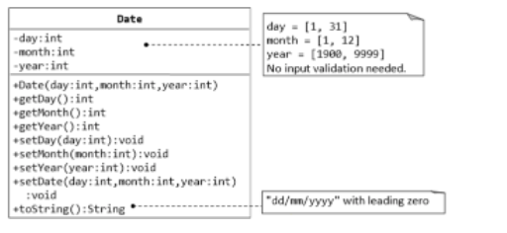
Lớp MyDate gồm:
- Thuộc tính:
  - day (ngày) sẽ nhận vào giá trị dạng số nguyên
  - month (tháng) sẽ nhận vào giá trị dạng số nguyên
  - year (năm) sẽ nhận vào giá trị dạng số nguyên
- Phương thức:
  - Date(day, month, year) là phương thức khởi tạo để tạo đối tượng với 3 tham số.
  - getDay(), getMonth(), getYear() là phương thức trả về ngày, tháng, năm
  - setDay(), setMonth(), setYear() là phương thức thiết đặt lại giá trị mới cho ngày tháng năm
Để hoàn thành bài thực hành, học viên cần:
- Đưa mã nguồn lên GitHub
- Dán link của repository lên phần nộp bài trên CodeGymX

Hướng dẫn
Bước 1: Xây dựng lớp MyDate với phương thức khởi tạo có 3 tham số truyền vào
let MyDate = function(day, month, year) {

this.day = day;

this.month = month;

this.year = year;

};
Bước 2: Xây dựng phương thức trả về ngày, tháng, năm
this.getDay = function() {
return this.day;
}
this.getMonth = function() {
return this.month;
}
this.getYear = function() {
return this.year;
}
Bước 3: Xây dựng phương thức thiết đặt lại giá trị các thuộc tính day, month, year
this.setDay = function(day) {
this.day = day;
}
this.setMonth = function(month) {
this.month = month;
}
this.setYear = function(year) {
this.year = year;
}
Bước 4: Sử dụng lớp vừa tạo. Tạo đối tượng date với ngày:2, tháng:2, năm: 2007:
let date = new MyDate(2, 2, 2007);
Bước 5: Truy cập phương thức của lớp date như sau:
let day = date.getDay(); // 2
let month = date.getMonth(); // 2
let year = date.getYear(); // 2007
Bước 6: Hiển thị ngày, tháng, năm:
alert(day + "/" + month + "/" + year);
Bước 7: Chạy chương trình. Quan sát kết quả.
Bước 8: Gọi phương thức để thay đổi ngày, tháng, năm của đối tượng date vừa tạo ra thành ngày mùng 10/10/2019 sau đó hiển thị lại:
date.setDay(10);
date.setMonth(10);
date.setYear(2019);
alert(day + "/" + month + "/" + year);
Bước 9: Cài đặt thêm phương thức setDate() để thiết đặt lại ngày, tháng, năm cho đối tượng MyDate và phương thức toString() để trả về chuỗi ngày tháng năm theo định dạng dd/mm/yyyy.
Bước 10: Gọi 2 phương thức vừa xây dựng.

